天津银行监控远程办公使用说明

1,工具软件

建议IE浏览器，

2,登陆地址

[http://1.202.193.233:18081](http://1.202.193.233:18081/)

3,用户名密码

[tianjinuser/Yusys@2020](mailto:tianjinuser/Yusys@2020)

4,步骤

a)第一次登陆之后会提示安装插件，下载安装之后重启IE浏览器

b)登陆之后，默认在“预览”标签 ，左边列表找到“运维区里”，双击打开预览画面。其他摄像头画面暂时无权限预览。

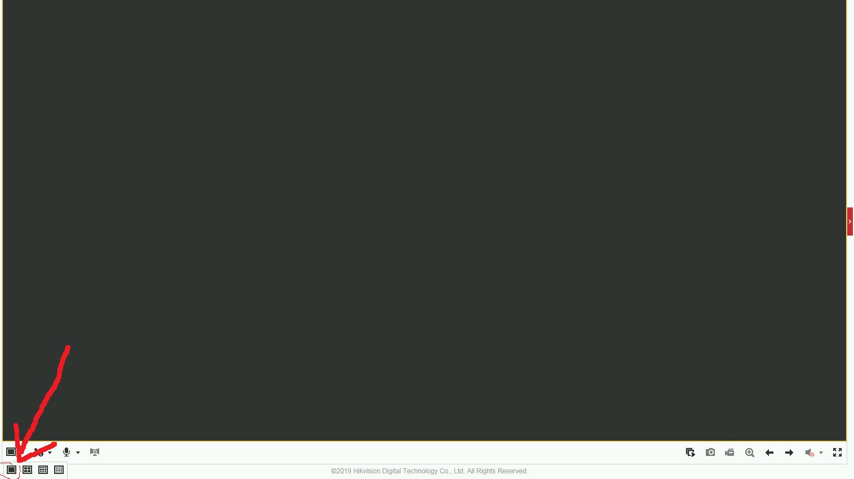 c)左下角设置成单画面，可以放大画面

5,其他使用问题请联系yxjfyw@yusys.com.cn。